Universidade Federal de Pelotas
FAEM - Curso de Zootecnia

Trabalho prático (2,0 pontos da 1ª avaliação).

Grupo: Data de entrega: 06.09.18
Área escolhida:
- Implantação de apiário -

Parte do sucesso da atividade apícola depende da escolha de um bom local para a implantação do apiário.
Cada grupo, após escolher uma das áreas (A, B, C ou D) do mapa abaixo, deverá apresentar um parecer técnico sobre as seguintes informações:

1. Pontos fortes e fracos da área:
2. Espécies de plantas de interesse apícola identificadas próximas do local:
3. Distância do apiário até uma fonte de água:
4. Distância do apiário até a casa do mel:
5. Distância do apiário até a estrada:
6. Apiário ficará próximo de animais ou pessoas: ( ) SIM / ( ) NÃO / Dist. aprox.:
7. Colmeias ficarão com alvado voltado para o NORTE: ( ) SIM / ( ) NÃO / ( ) Parcialmente.
8. Terreno e vegetação permitem uso de carrinho de apoio: ( ) SIM / ( ) NÃO.
9. Avaliação do terreno e acesso ao apiário (ex.: baixada... risco de atoleiro... muito íngreme... pasto repleto de gravatás e invasoras, etc.):
10. Quantidade aproximada de colmeias recomendadas (considerar 2m entre as caixas).
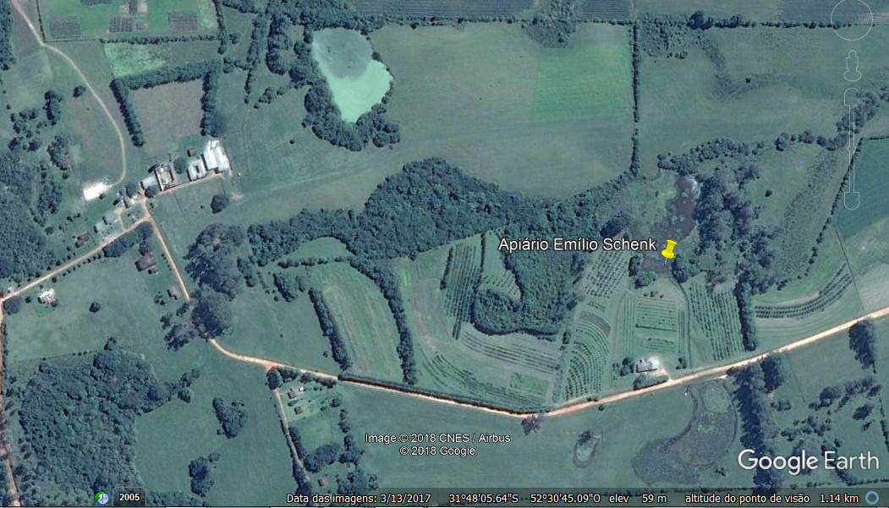
D
C
B
A
Casa do mel
OBS.: será necessário uso do Google Earth® e visita in loco (30.08.18, com Zoot. Cristiano Hubner).

